夏休みこども日本語教室 in やちよ 2023
  - Amazonのひみつをさぐれ！
7月29日 土曜日
Amazonの職業体験プログラムに参加 １2名
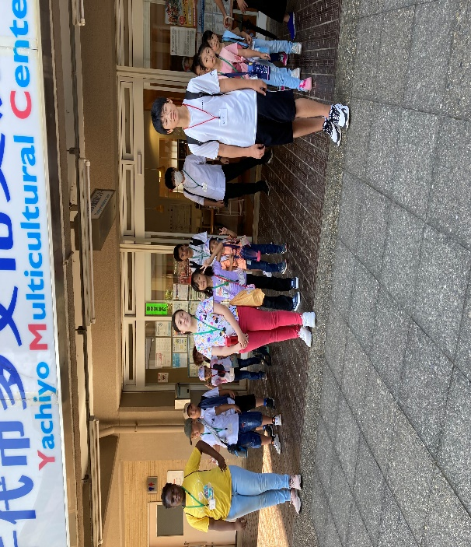
9時30分 多文化交流センターを出発

３つのグループに分かれて出発します。リーダーさん、よろしく！

暑いけど、せみの鳴き声を聞きながら歩きました。せみのぬけがらをたくさんみつけた。

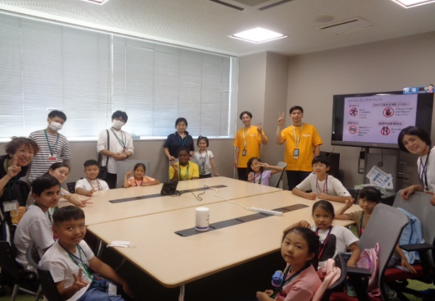
Amazon八千代FCに到着
みんなで安全ルールのお話を聞きます。
わかったかな？

FCツアー倉庫内の見学です。
上から垂れ下がっていたゾウの鼻は？
なんだろう？ （写真なし）

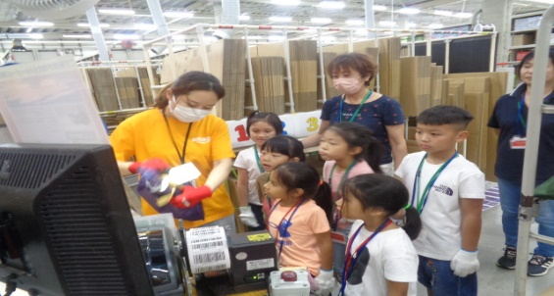
パッキング体験にTRY‼
みんながんばれ！

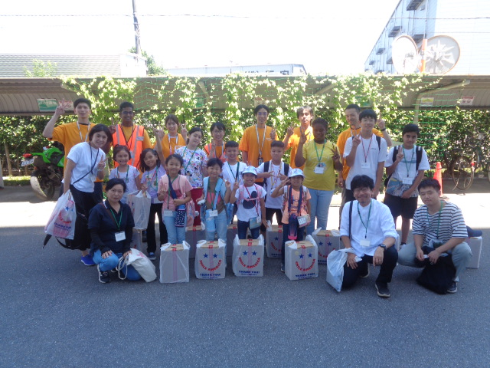
Amazon スタッフのみなさん
ありがとうございました。

さあ、ご飯の時間です。
多文化交流センターに戻ってごはんですよ！
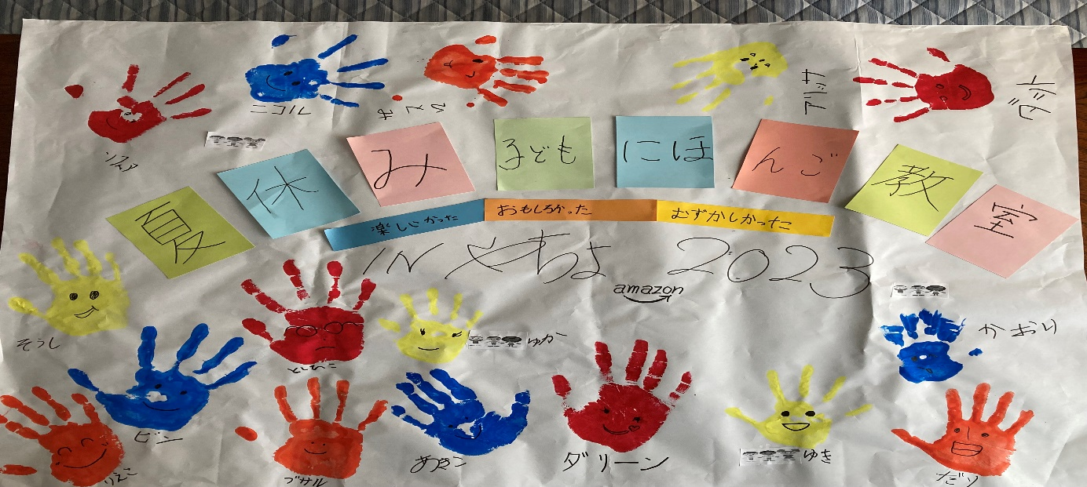
がんばって歩きましょう。

午後は、手形アート作品を作りました。

たのしかった
おもしろかった
むずかしかった （パッキングは）
今日は、１日 楽しかったかな？
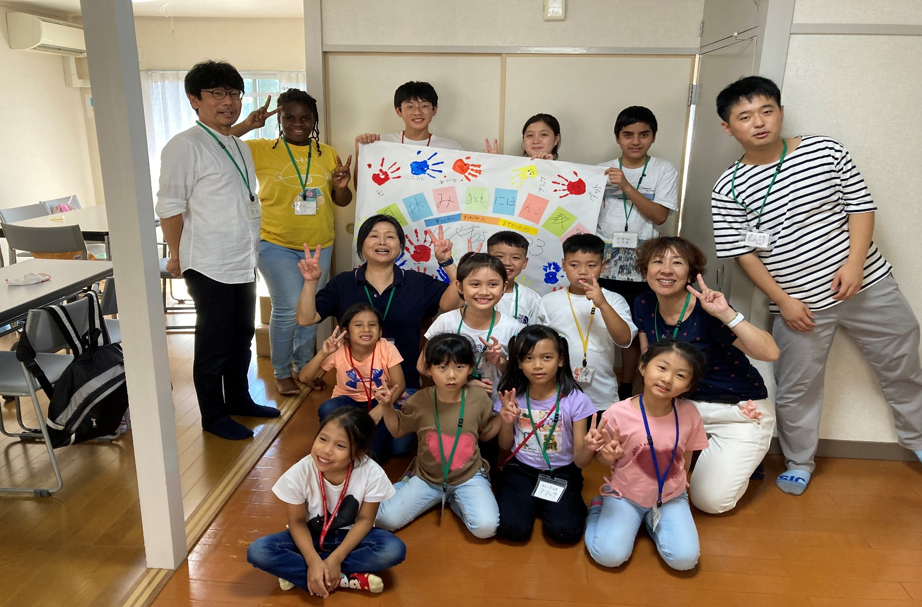
暑かったね。
みんな元気でさようなら！
みんなで作った手形アート作品は、
Amazon八千代FCに持って行きました。
掲示してくれています。

ありがとうございました。

協力 アマゾンジャパン合同会社 八千代FC

